DB-TYN21教学用光伏发电组装与建设实训系统
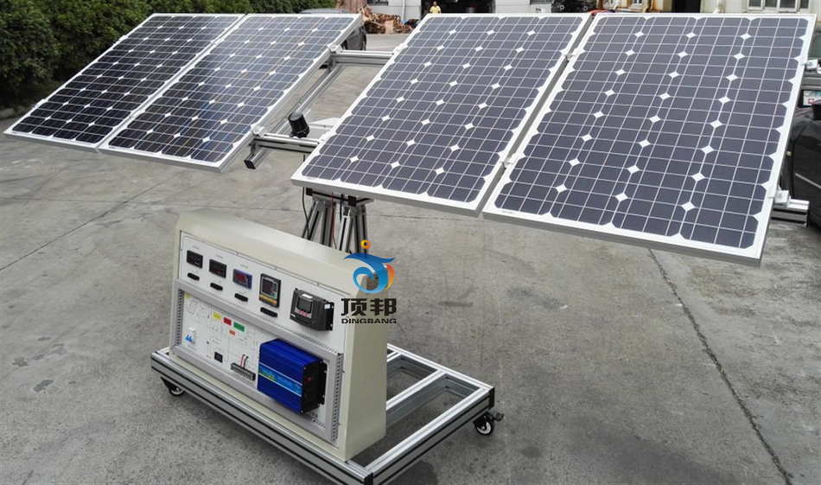
一、主要功能
1、采用实际工业现场的传感器，执行结构以及跟踪系统；可以拓展安装更大功率的光伏组件进行光伏系统的安装设计。
2、实验装置可以自动跟踪太阳运转，使太阳光垂直照射到物体表面，保证跟踪架上产品获得最大太阳辐射能量，系统由底板、支架、减速电机，控制器， 电源等部分组成。
3、实验装置按照太阳运动轨迹方式运行，可实现全天 8 小时自动对太阳的实时追踪。
4、太阳能跟踪定位传感器在保证光照条件下实现对日高精度测量，并把太阳光方位信号转换成电信号，传输给跟踪控制器。
5、传动执行结构采用独特的机械结构设计，用两个小功率直流电机驱动控制实现水平方向 360°、俯视方向 180°旋转。
6、跟踪控制器采用高性能微处理器为主控 CPU，大容量数据存储器，工业控制标准设计，防震结构，适合在恶劣工业环境使用。
7、实验实训系统采用可移动台架结构，配有彩色铝合金雕刻电路图，示意图，配备有显示测量装置，显示日照指标，系统运行电压等。
8、实验装置独特的安装设计，便于学生自行动手安装调试自动跟踪系统。
9、支架采用工业铝型材设计制作，拆卸组装方便，底部附滚轮可推至室外教学。
10、增加系统停机时蓄电池电量自动测量功能。
二、技术参数
1、光伏组件
采用高效单晶硅制作，整体由白板玻璃、电池片、EVA、TPT层压而成，外加铝型材边框。
◆ 峰值功率：100W*4块
◆ 最大功率电压：17.5V
◆ 最大功率电流：5.52A
◆ 开路电压：22V
◆ 短路电流：5.62A
◆ 机械尺寸：1100*670*28mm
2.太阳能控制器
◆ 使用单片机和专用软件，实现智能控制，12/24电压自动识别系统。
◆ 采用串联式PWM充电控制方式，使充电回路的电压损失较原二极管充电方式降低一半，充电效率较非PWM高3－6%;过放恢复的提升充电，正常的直充，浮充自动控制方式有利于提高蓄电池寿命。
◆ 多种保护功能，包括蓄电池反接、蓄电池过、欠压保护、太阳能电池组件短路保护，具有自动恢的输出过流保护功能，输出短路保护功能。
◆ 具有丰富的工作模式，如光控，光控＋延时，通用控制等模式。
◆ 浮充电温度补偿功能。
◆ 使用定制大屏幕LCD液晶显示器、充电、放电，光伏、蓄电池，负载各参数一目了然，一键式操作即可完成所有设置，方便直观。
3.蓄电池（胶体免维护）
采用自放电率低、使用寿命长、深放电能力强、充电效率高、工作温度范围宽的免维护胶体蓄电池。
在独立的光伏系统中，蓄电池的作用主要是储存能量，在晚上或多云等气候情况下，光伏阵列不能提供足够的能量时，蓄电池供给负载，保证系统的正常运行。
该系统所采用的蓄电池规格如下：
- 蓄电池电压： 12V 一节
- 蓄电池容量：38Ah
- 外形尺寸：196*165*180mm
- 参考重量：12.6KG/节
3.1 放电特性
铅酸蓄电池具有的良好的放电特性，尤其是大电流放电的特性更为优越。电池放电的容量取决于放电电流，终止电压和放电时间。
不同放电率的放电性能和终止电压选择如下图：
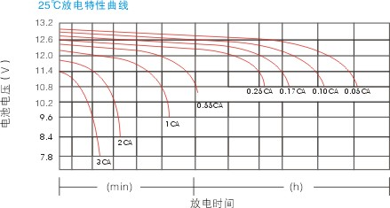
放电时间
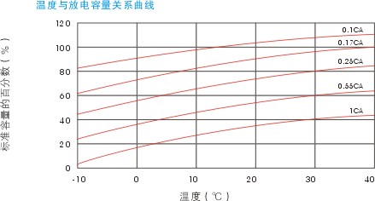
温 度（℃）
3.2 自放电特性
铅酸蓄电池储存时的自放电特性如下图：
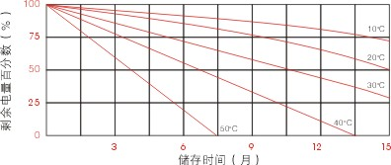
自放电特性
3.3 充电特性
铅酸蓄电池要求采用限流恒压的充电方法进行充电。在环境度为25℃的条件下，最佳的浮充电压为13.6±0.1V 台X台数，充电开始时的电流应限制在0.25C10A的范围内。
恒压充电特性(25℃)如下图：
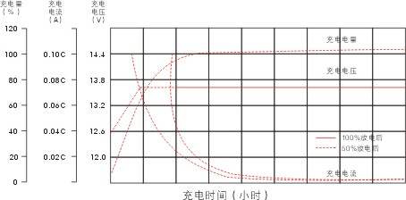
充电时间
在不同的环境温度下，适宜的电池充电恒压值可按下所示，找出整组电池的恒压浮充电压值(电池充电电压X电池组中的电池台数)。
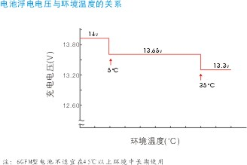
电池浮充电电压与环境温度的关系
4.离网逆变器
◆ 纯正弦波输出(失真率<4%)
◆ 输入输出完全隔离设计
◆ 能快速并行启动电容、电感负载
◆ 三色指示灯显示，输入电压,输出电压，负载水准和故障情形
◆ 负载控制风扇冷却
◆ 过压/欠压/短路/过载/超温保护
◆ 输入电压：10-16VDC
◆ 输出电压：110V/220VAC 可选
◆ 输出功率：1000W
5.并网逆变器：
并网逆变器具有DC－DC和DC－AC两级能量变换的结构。DC－DC变换环节调整光伏阵列的工作点使其跟踪最大功率点；DC－AC逆变环节主要使输出电流与电网电压同相位，同时获得单位功率因数。
系统面板设有用来测量DC、AC相关参数的多个测试端口，可测量DC-DC电压电流变化和DC-AC逆变过程中的电压电流及曲线变化和波形对比。
6级功率搜索功能
在自动调整的过程中，会看到LOW灯不停的闪烁，功率会由0作为起点，向最大功率点加大输出功率，重启最多为6次，然后进入功率锁定状态，锁定时ST灯长亮。
在进行6级功率搜索程序时，所需的时间为10分钟。
宽电压输入（15-62VDC）
二级功率变压转换
◆ 高频双向并网，单向并网功能
◆ 高频直接调制，AC半波合成
◆ 双向并网方式：直接负载消耗，逆向传输AC电流
◆ 单向并网方式：直接负载消耗，禁止逆向传输AC电流
多频率输出功能，可适用于50Hz/60Hz频率的AC交流电
◆ 频率范围：45Hz~63Hz
◆ 直接连接到太阳能电池板（不需要连接电池）

二、实验内容
1、太阳能跟踪系统的设计实验
2、太阳能光伏组件的安装实验
3、太阳能逆变器、控制器的安装实验
4、太阳能光伏电站现场参数的测量实验
5、太阳能跟踪定位传感器的安装与测量实验
6、组件支架结构安装与测量实验
7、传动执行机构安装与测量实验
8、跟踪控制器原理实验
三、安装要求
1、占地面积：5平方米
2、运行面积：8平方米

